### 第2课时　化学电源

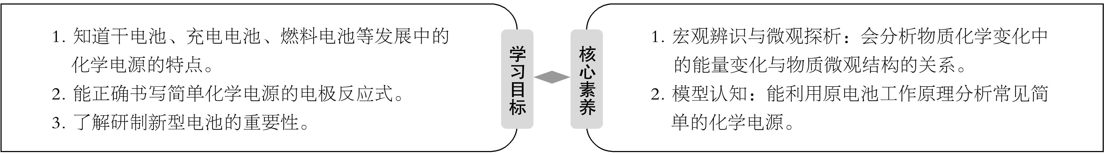

一、常见的化学电源

1．锌锰干电池

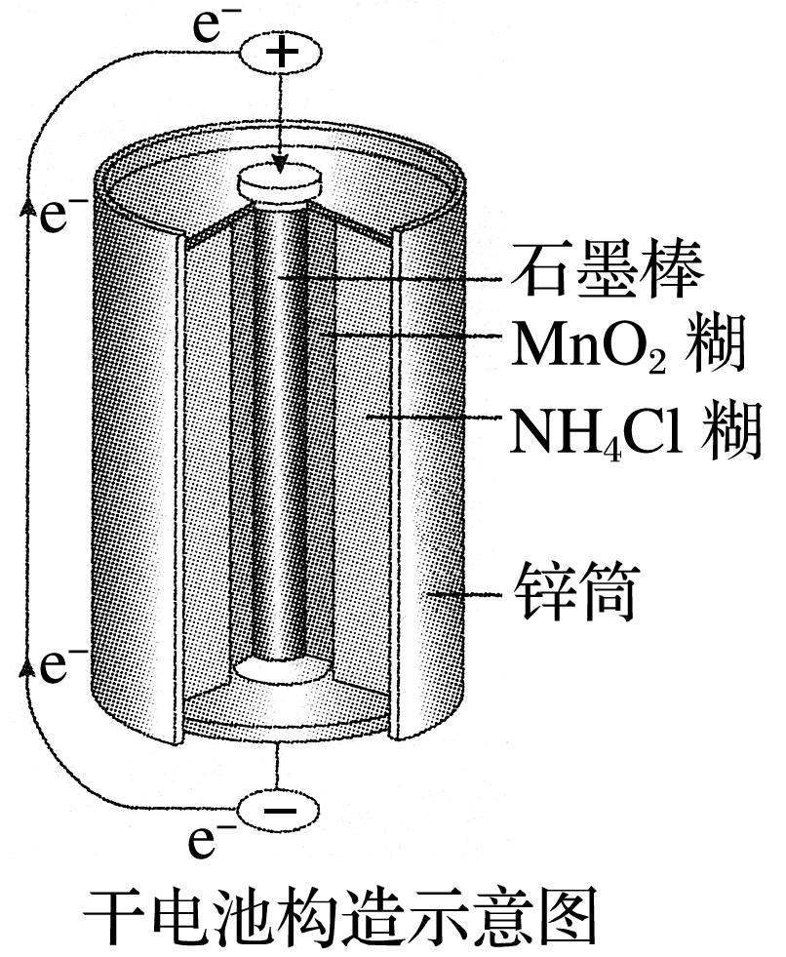

(1)结构

锌锰干电池是以锌筒为负极，石墨棒为正极，在石墨棒周围填充糊状的MnO2和NH4Cl作电解质。

(2)原理

锌锰电池是一次性电池，放电之后不能充电，内部的氧化还原反应是不可逆的。

(3)电极反应

负极发生的电极反应为Zn－2e－===Zn2＋，正极发生的电极反应为2MnO2＋2NH＋2e－===Mn2O3＋2NH3↑＋H2O。

(4)缺陷与改进措施

锌锰干电池电量小，而且在放电过程中容易发生气胀或漏液，会导致电器设备的腐蚀。

改进措施：①在外壳套上防腐金属筒或塑料筒制成防漏电池；②将电池内的电解质NH4Cl换成湿的KOH，并在构造上进行改进，制成碱性锌锰电池。

2．充电电池

(1)充电电池又称二次电池。其能量的转化关系是化学能电能。

(2)常见的充电电池

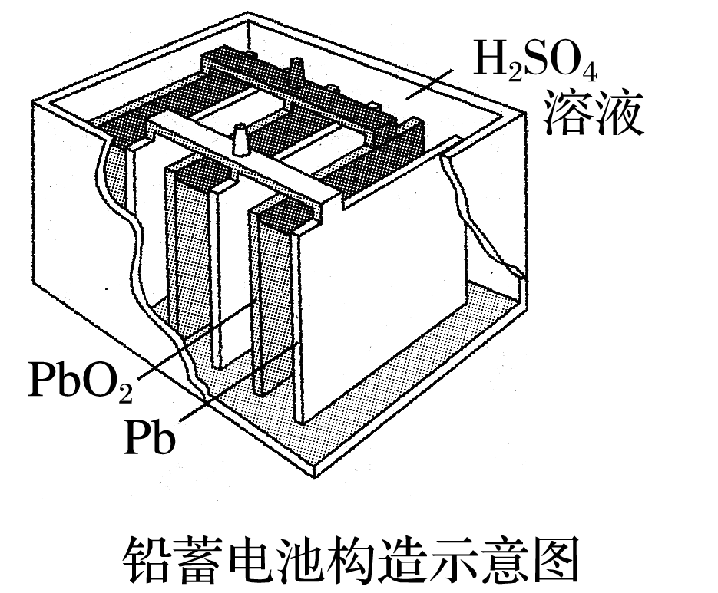

①铅蓄电池

常作汽车电瓶，电压稳定，使用方便安全。负极材料是Pb，正极材料是PbO2，电解质溶液是硫酸溶液。

②镍镉电池

以Cd为负极，NiO(OH)为正极，以KOH为电解质，寿命比铅蓄电池长，但镉是致癌物质，废弃的镍镉电池如不回收，会严重污染环境。

③碱金属中的Li是最轻的金属，活动性极强，是制造电池的理想物质。锂离子电池是新一代可充电的绿色电池。

3．燃料电池

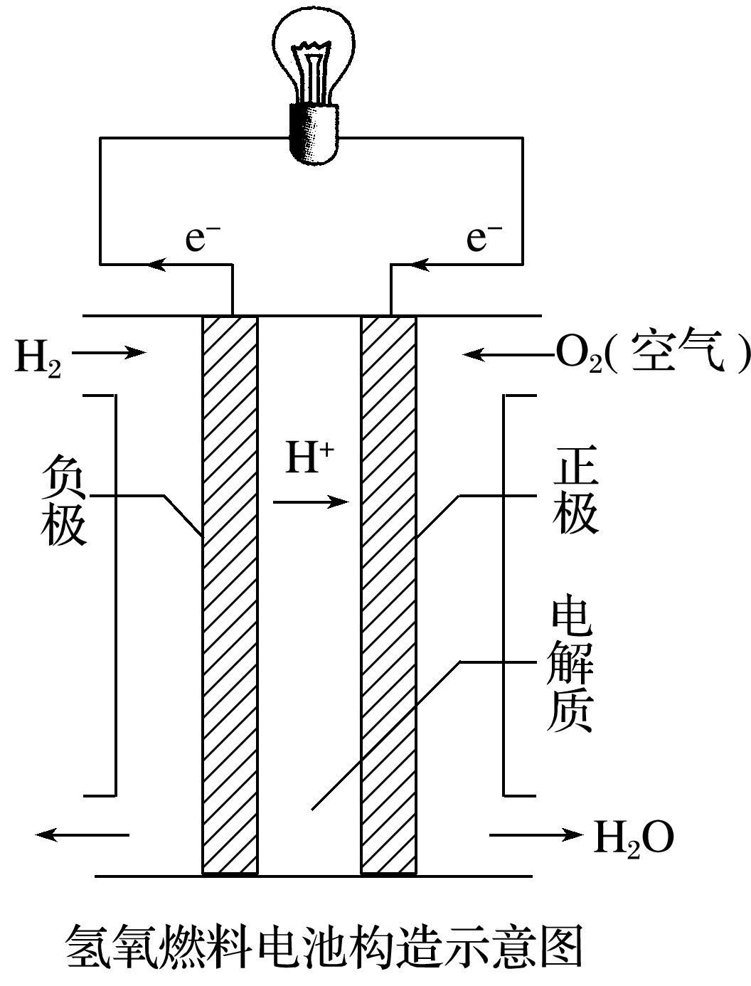

(1)燃料电池是通过燃料气体与氧气分别在两个电极上发生氧化、还原反应，将化学能直接转化为电能的装置。

(2)燃料电池与火力发电相比，其燃料的利用率高、能量转化率高。与干电池或者蓄电池的主要差别在于反应物不是储存在电池内部，而是由外设装备提供燃料和氧化剂等。

(3)以30%的KOH溶液为电解质溶液的氢氧燃料电池的电极反应如下：

负极：2H2＋4OH－－4e－===4H2O(氧化反应)；

正极：O2＋2H2O＋4e－===4OH－(还原反应)；

总反应：2H2＋O2===2H2O。

　从电极反应认识化学电池类型



(1)活泼金属作负极，被腐蚀或消耗，发生氧化反应，如锌锰干电池。

(2)两电极都参加反应，如铅蓄电池。

(3)两电极均为惰性电极，电极本身不发生反应，而是由引入到两极上的物质发生反应，如燃料电池。

例1　(2019·浙江6月学考)银锌纽扣电池的构造如图所示。其电池反应方程式为：Ag2O＋Zn＋H2O===2Ag＋Zn(OH)2。下列说法正确的是(　　)

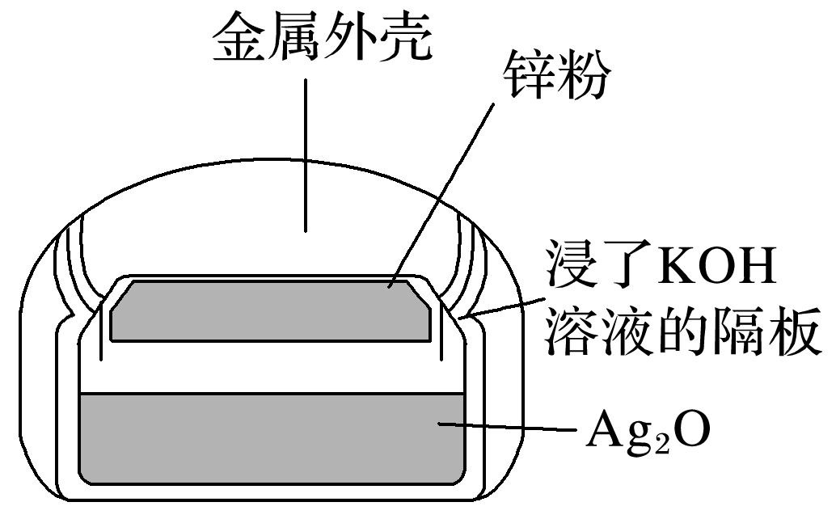

A．锌粉为正极

B．Ag2O发生氧化反应

C．电池工作时，电子从锌粉经KOH溶液流向Ag2O

D．正极的电极反应式为：

Ag2O＋2e－＋H2O===2Ag＋2OH－

答案　D

解析　电池总方程式中Zn元素化合价升高，发生氧化反应；Ag2O中Ag元素化合价降低，发生还原反应，结合原电池的工作原理可知，Zn作原电池的负极，Ag2O作原电池的正极，A、B错误；电池工作时，电子只在外电路移动，C错误；根据物质的转化和正极的反应原理可知，其电极反应式为Ag2O＋2e－＋H2O===2Ag＋2OH－，D正确。

例2　汽车的启动电源常用铅蓄电池，其放电时的原电池反应如下：PbO2＋Pb＋2H2SO4===2PbSO4＋2H2O，根据此反应判断，下列叙述中正确的是(　　)



A．Pb是正极

B．PbO2得电子，被氧化

C．负极反应是Pb＋SO－2e－===PbSO4

D．电池放电时，溶液的酸性增强

答案　C

解析　从铅蓄电池的放电反应可以看出：放电过程中Pb失去电子变为Pb2＋，发生氧化反应，因而Pb是负极；PbO2得到电子发生还原反应，被还原；反应过程中消耗了H2SO4，使溶液的酸性减弱。

思维启迪

二次电池的放电、充电是相反的过程，如铅蓄电池放电时，Pb电极上发生氧化反应，充电时Pb电极上发生还原反应，PbO2电极亦是如此。

二、电池中电极反应式的书写

1．充电电池电极反应式的书写方法

(1)先标出原电池总反应式电子转移的方向和数目，指出参与负极和正极反应的物质。

(2)写出一个比较容易书写的电极反应式(书写时一定要注意电极产物是否与电解质溶液共存)。

(3)在电子守恒的基础上，总反应式减去写出的电极反应式即得另一电极反应式。

例3　铅蓄电池是化学电源，其电极材料分别是Pb和PbO2，电解液为稀硫酸。工作时该电池总反应式为Pb＋PbO2＋2H2SO4===2PbSO4＋2H2O。根据上述情况判断：



(1)工作时，电解质溶液的pH______(填“增大”“减小”或“不变”)。

(2)工作时，电解质溶液中的阴离子移向______极。

(3)电流方向从______极流向______极。

(4)写出负极的电极反应式：_____________________________________________________。

(5)当铅蓄电池向外电路提供1 mol电子时，理论上负极板的质量增加______ g。

答案　(1)增大　(2)负　(3)正　负

(4)Pb＋SO－2e－===PbSO4　(5)48

解析　本题解答时应从两方面入手：一是根据电池总反应式明确铅蓄电池的工作原理，二是抓住电极反应中各反应物和生成物之间量的关系。由铅蓄电池工作时总反应式可知Pb为负极，负极反应为Pb－2e－＋SO===PbSO4，PbO2为正极，正极反应为PbO2＋4H＋＋SO＋2e－===PbSO4＋2H2O。由于电池工作时，不断消耗H2SO4且生成水，使H＋的浓度减小，故pH增大；阴离子移向负极，电流方向与电子移动方向相反，由正极到负极；当外电路中通过1 mol电子时，根据PbPbSO4，则负极增重为SO的质量，即96 g·mol－1× mol＝48 g。

2．燃料电池电极反应式的书写方法

(1)写出电池总反应式。燃料电池的总反应与燃料的燃烧反应一致，若产物能和电解质反应则总反应为加合后的反应。甲烷燃料电池(电解质溶液为NaOH溶液)的总反应为CH4＋2O2＋2NaOH===Na2CO3＋3H2O。

(2)写出电池的正极反应式。

根据燃料电池的特点，一般在正极上发生还原反应的物质都是O2，随着电解质溶液的不同，其电极反应有所不同，其实，我们只要熟记以下两种情况：

①酸性电解质溶液环境下的电极反应式：

O2＋4H＋＋4e－===2H2O。

②碱性电解质溶液环境下的电极反应式：

O2＋2H2O＋4e－===4OH－。

(3)根据电池总反应式和正极反应式写出电池的负极反应式。

例4　如图所示，可形成氢氧燃料电池。通常氢氧燃料电池有酸式(当电解质溶液为硫酸时)和碱式[当电解质溶液为NaOH(aq)或KOH(aq)时]两种。



试回答下列问题：

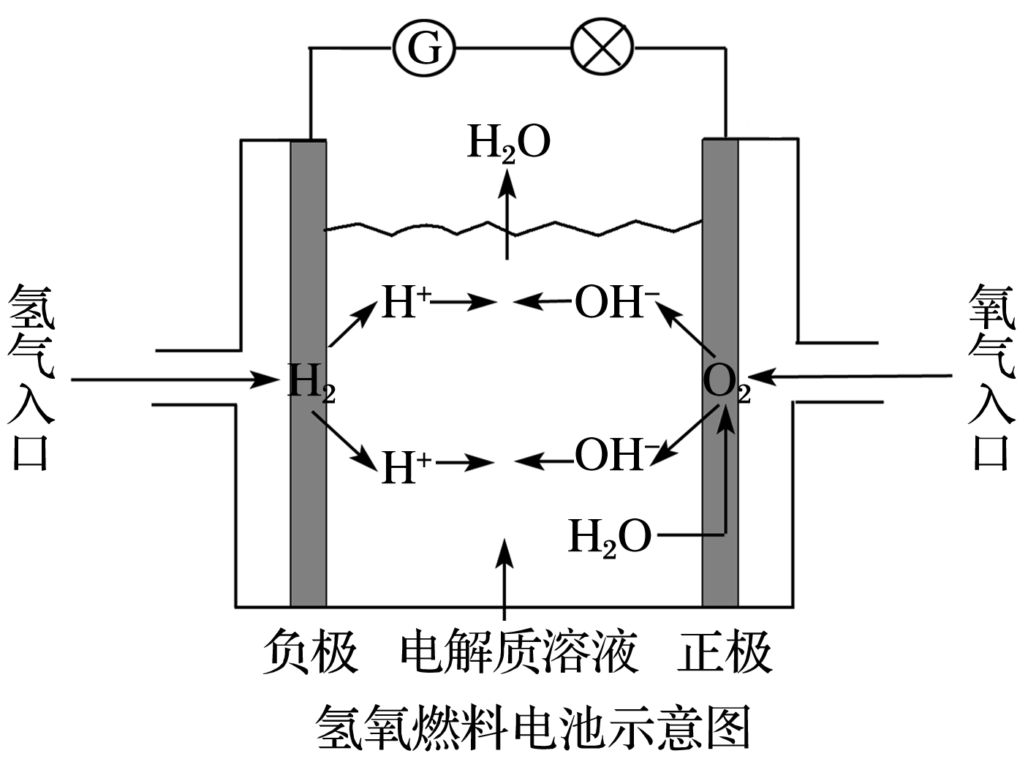

(1)酸式电池的电极反应：负极：______________________________________________，

正极：________________________________________________________________________；

电池总反应：_________________________________________；

电解质溶液pH的变化为________(填“变大”“变小”或“不变”)。

(2)碱式电池的电极反应：负极：_________________________________________，

正极：______________；电池总反应：_______________________________________________；

电解质溶液pH的变化为______(填“变大”“变小”或“不变”)。

答案　(1)2H2－4e－===4H＋　O2＋4e－＋4H＋===2H2O　2H2＋O2===2H2O　变大

(2)2H2－4e－＋4OH－===4H2O　O2＋4e－＋2H2O===4OH－　2H2＋O2===2H2O　变小

解析　(1)正极上，O2得电子变为O2－，溶液中O2－不能单独存在，酸性条件下与H＋结合成H2O。负极上，H2失电子变为H＋，H＋进入电解质溶液。电池总反应相当于H2在O2中燃烧的反应，由于有水生成，溶液将逐渐变

稀，故pH变大。(2)正极上，O2得电子变为O2－，溶液中O2－不能单独存在，碱性条件下与H2O结合成OH－。负极上，H2失电子变为H＋，碱性条件下H＋不能大量存在，与OH－结合成H2O。电池总反应相当于H2在O2中燃烧的反应。同样，由于有水生成，*c*(OH－)变小，pH变小。

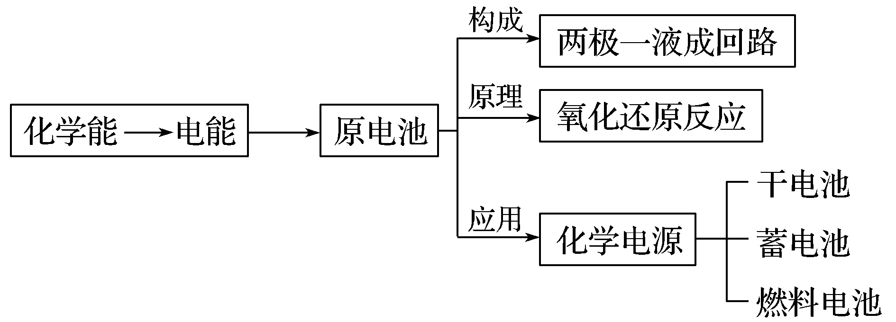

1．下列几种化学电池中，不属于可充电电池的是(　　)

A．碱性锌锰电池 B．手机用锂电池

C．汽车用铅蓄电池 D．玩具用镍氢电池

答案　A

解析　A项，碱性锌锰电池属于一次电池，不属于可充电电池，正确；B项，手机用锂电池属于可充电电池，错误；C项，汽车用铅蓄电池属于可充电电池，错误；D项，玩具用镍氢电池属于可充电电池，错误。

2．下列有关锌锰干电池的说法中正确的是(　　)

A．锌外壳是负极，石墨碳棒是正极材料

B．在外电路中电子从碳棒流向锌外壳

C．电流从锌流到碳棒上

D．在电池内部阳离子从碳棒向锌片移动

答案　A

解析　A项，在锌锰干电池中，锌外壳是负极，石墨碳棒是正极，故正确；B项，在外电路中电子从锌外壳流向碳棒，故错误；C项，电流的方向与电子的流向相反，应从碳棒流向锌，故错误；D项，电池内部，阳离子向正极碳棒移动，故错误。

3．(2018·金华十校期末联考)某燃料电池如图所示，两电极A、B材料都是石墨，下列说法不正确的是(　　)

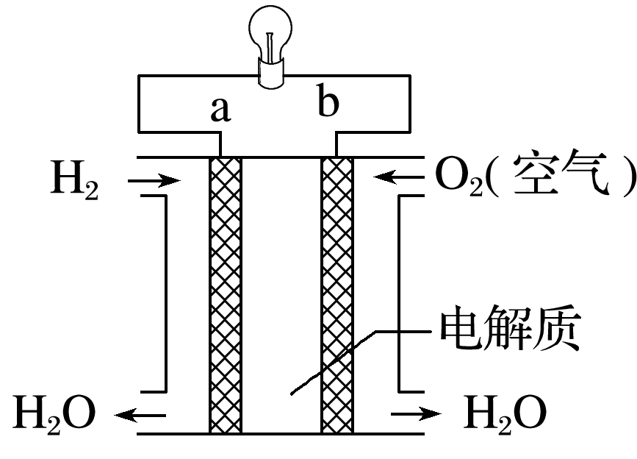

A．氧气在正极发生还原反应

B．若电解质为氢氧化钠溶液，则负极反应式为

H2－2e－＋2OH－===2H2O

C．电子由电极a流经电解液到电极b

D．若正极消耗的气体质量为4 g，则转移的电子的物质的量为0.5 mol

答案　C

解析　b电极上氧气得电子发生还原反应作电池的正极，选项A正确；若电解质为氢氧化钠溶液，则负极上氢气失电子产生的氢离子与氢氧根离子结合生成水，电极反应式为：H2－2e－＋2OH－===2H2O，选项B正确；根据以上分析，原电池中电子从负极流向正极，即从a极流出经导线流向b电极，选项C不正确；正极发生还原反应，电极方程式为O2＋2H2O＋4e－===4OH－，若正极消耗的气体质量为4 g，即消耗O2为0.125 mol，则转移的电子的物质的量为0.125 mol×4＝0.5 mol，选项D正确。

4．茫茫黑夜中，航标灯为航海员指明了方向。航标灯的电源必须长效、稳定。我国科技工作者研制出以铝合金、Pt—Fe合金网为电极材料的海水电池。在这种电池中(　　)

①铝合金是负极　②海水是电解质溶液　③铝合金电极发生还原反应

A．①② B．②③ C．①③ D．①②③

答案　A

5．(2018·余姚4月质检)银锌电池是一种常见化学电源，其反应原理：Zn＋Ag2O＋H2O===Zn(OH)2＋2Ag。其工作示意图如图所示。下列说法不正确的是(　　)

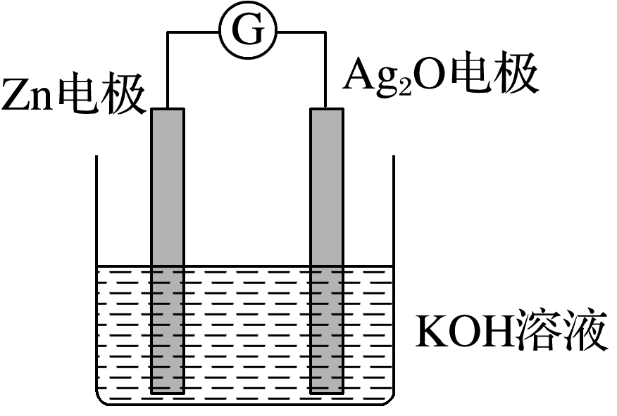

A．Zn电极是负极

B．Ag2O电极发生还原反应

C．Zn电极的电极反应式：Zn－2e－＋2OH－===Zn(OH)2

D．放电前后电解质溶液的pH保持不变

答案　D

解析　反应中锌失去电子，Zn电极是负极，A正确；Ag2O得到电子，发生还原反应，B正确；电解质溶液显碱性，Zn电极的电极反应式：Zn－2e－＋2OH－===Zn(OH)2，C正确；根据方程式可知消耗水，且产生氢氧化锌，氢氧根浓度增大，放电后电解质溶液的pH升高，D错误。

6．据报道，最近摩托罗拉(MOTOROLA)公司研发了一种由甲醇和氧气以及强碱作电解质溶液的新型手机电池，电量是现用镍氢电池和锂电池的10倍，可连续使用1个月充电一次。假定放电过程中，甲醇完全反应产生的CO2被充分吸收生成CO。

(1)该电池反应的负极反应式为____________________________________。

(2)甲醇在________(填“正”或“负”)极发生反应，电池在放电过程中溶液的pH将________(填“降低”“上升”或“不变”)。

(3)最近，又有科学家制造出一种固体电解质的燃料电池，其效率更高。一个电极通入空气，另一电极通入汽油蒸气。其中固体电解质是掺杂了Y2O3(Y：钇)的ZrO2(Zr：锆)固体，它在高温下能传导O2－(其中氧化反应发生完全)，以甲烷(CH4)代表汽油。

①电池的负极反应式为_____________________________________________________。

②放电时固体电解质里的O2－的移动方向是向________(填“正”或“负”)极移动。

答案　(1)CH3OH－6e－＋8OH－===CO＋6H2O　(2)负　降低　(3)①CH4－8e－＋4O2－===CO2＋2H2O

②负

解析　(1)负极上甲醇失电子发生氧化反应，甲醇失电子和氢氧根离子反应生成碳酸根离子和水，电极反应式为CH3OH＋8OH－－6e－===CO＋6H2O。

(2)负极上燃料发生氧化反应，甲醇在负极反应；放电时电池反应为2CH3OH＋3O2＋4OH－===2CO＋6H2O，消耗氢氧根离子，pH降低。

(3)①负极上甲烷失电子产生二氧化碳和水，电池的负极反应式为CH4－8e－＋4O2－===CO2＋2H2O。

②放电时，在负极上燃料被氧化，需要结合氧离子，所以氧离子向负极移动。



题组一　常见化学电源

1．废电池处理不当不仅造成浪费，还会对环境造成严重污染，对人体健康也存在极大的危害。有同学想将其变废为宝，以下他的想法你认为不正确的是(　　)

A．把锌皮取下洗净用于实验室制取氢气

B．碳棒取出洗净用作电极

C．把铜帽取下洗净回收利用

D．电池内部填有NH4Cl等化学物质，将废电池中的黑色糊状物作化肥用

答案　D

解析　虽然氯化铵是一种化学肥料，但电池内部还有其他有害物质，如果用作化肥，会污染土壤，进入生物链后，影响人体健康。

2．最早使用的化学电池是锌锰电池，即大家熟悉的干电池，其结构如图所示。

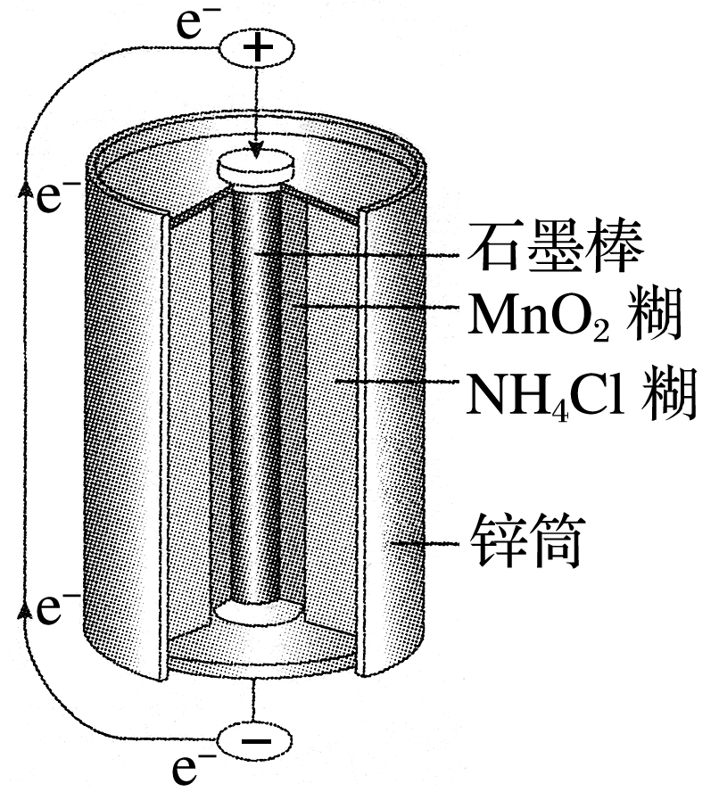

尽管这种电池的历史悠久，但对于它的化学过程人们尚未完全了解。一般认为，放电时，电池中的反应如下：

E极：2MnO2＋2e－＋2NH===Mn2O3＋H2O＋2NH3↑

F极：Zn－2e－===Zn2＋

总反应式：2MnO2＋Zn＋2NH===Mn2O3＋Zn2＋＋2NH3↑＋H2O

下列说法正确的是(　　)

A．E极是电池的正极，发生的是氧化反应

B．F极是电池的负极，发生的是氧化反应

C．从结构上分析，锌锰电池应属于可充电电池

D．锌锰电池内部发生的氧化还原反应是可逆的

答案　B

解析　E极发生还原反应，应为电池的正极，F极发生氧化反应，为电池的负极。干电池中反应不可逆，故不属于可充电电池。

3．铅蓄电池的两极分别为Pb、PbO2，电解质溶液为H2SO4溶液，电池放电时的反应为Pb＋PbO2＋2H2SO4===2PbSO4＋2H2O，下列对电池放电时的分析正确的是(　　)

A．Pb为正极被氧化

B．电子从PbO2流向外电路

C．SO向PbO2处移动

D．电解质溶液pH不断增大

答案　D

解析　根据元素化合价变化知，铅失电子作还原剂而被氧化，则铅作负极，故A错误；该原电池中，铅失电子作负极，二氧化铅得电子作正极，导致电子从铅沿导线流向正极二氧化铅，故B错误；该原电池放电时，硫酸根离子向负极铅移动，氢离子向正极二氧化铅移动，故C错误；根据电池反应式知，硫酸参加反应，则溶液中氢离子浓度逐渐减小，溶液的pH逐渐增大，故D正确。

4．(2018·浙江4月学考)锂(Li)­空气电池的工作原理如图所示，下列说法不正确的是(　　)

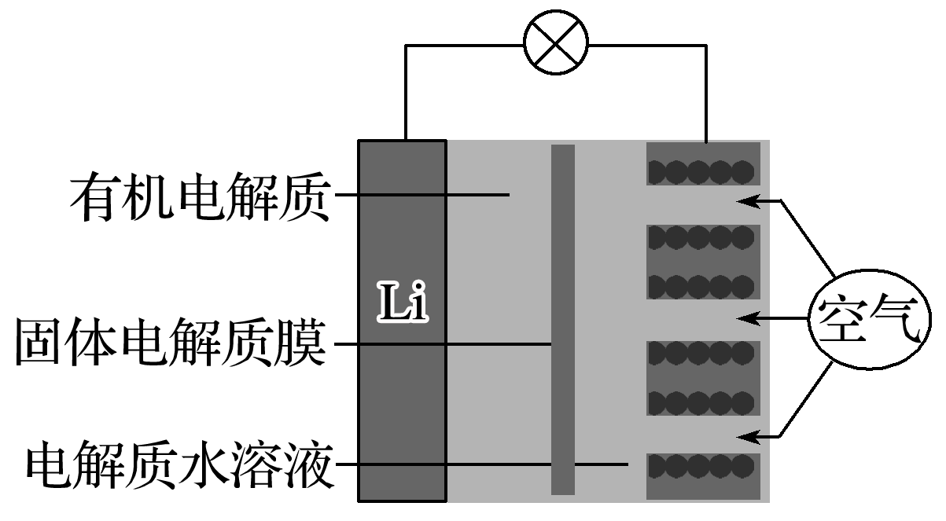

A．金属锂作负极，发生氧化反应

B．Li＋通过有机电解质向水溶液处移动

C．正极的电极反应：O2＋4e－===2O2－

D．电池总反应：4Li＋O2＋2H2O===4LiOH

答案　C

解析　在锂­空气电池中，金属锂失去电子，发生氧化反应，为负极， A正确；Li在负极失去电子变成了Li＋，会通过有机电解质向水溶液处(正极)移动， B正确；正极氧气得到了电子后与氢结合形成氢氧根，电极反应式为O2＋4e－＋2H2O===4OH－，C错误；负极的反应式为4Li－4e－===4Li＋，正极反应式为O2＋4e－＋2H2O===4OH－，电池的总反应则为4Li＋O2＋2H2O===4LiOH，D项正确。

5．下列关于化学电源的说法正确的是(　　)

A．干电池放电之后还能再充电

B．充电电池在放电和充电时都将化学能转化为电能

C．充电电池可以无限制地反复放电、充电

D．氢氧燃料电池是一种环境友好型电池

答案　D

解析　A项，干电池是一次性电池，放电之后不能再充电，错误；B项，充电电池在放电时化学能转化为电能，充电时将电能转化为化学能，错误；C项，充电电池不能无限制地反复放电、充电，错误；D项，氢氧燃料电池的生成物是水，是一种环境友好型电池，正确。

题组二　新型化学电源

6．锂电池是一代新型高能电池，它以质量轻、能量高而受到了普遍重视，目前已研制成功多种锂电池。某种锂电池的总反应式为Li＋MnO2===LiMnO2，下列说法正确的是(　　)

A．Li是正极，电极反应为Li－e－===Li＋

B．Li是负极，电极反应为Li－e－===Li＋

C．MnO2是负极，电极反应为MnO2＋e－===MnO

D．Li是负极，电极反应为Li－2e－===Li2＋

答案　B

解析　由总反应i＋nO2===inO2可知，Li元素在反应后化合价升高(0→＋1)，Mn元素在反应后化合价降低(＋4→＋3)。Li被氧化，在电池中作负极，电极反应为Li－e－===Li＋，MnO2在正极上反应，电极反应为MnO2＋e－===MnO。

7．鱼雷采用Al—Ag2O动力电池，以溶有氢氧化钾的流动海水为电解液，电池反应为2Al＋3Ag2O＋2KOH===6Ag＋2KAlO2＋H2O，下列说法错误的是(　　)

A．Ag2O为电池的正极

B．Al在电池反应中被氧化

C．电子由Ag2O极经外电路流向Al极

D．溶液中的OH－向Al极迁移

答案　C

解析　A项，根据原电池工作原理，化合价升高，失电子的作负极，即铝单质作负极，则Ag2O作电池的正极，正确；B项，根据电池总反应，铝的化合价升高，被氧化，正确；C项，根据原电池工作原理，外电路电子从负极流向正极，由铝流向氧化银，错误；D项，根据原电池工作原理，阳离子移向正极，阴离子移向负极，即OH－移向铝极，正确。

8．镍镉(Ni—Cd)可充电电池可以发生如下反应：Cd(OH)2＋2Ni(OH)2Cd＋2NiO(OH)＋2H2O，由此可知，该电池的负极材料是(　　)

A．Cd B．NiO(OH)

C．Cd(OH)2 D．Ni(OH)2

答案　A

解析　放电时，元素化合价升高的物质为负极材料。

9．将铂电极放置在KOH溶液中，然后分别向两极通入CH4和O2，即产生电流，称为甲烷燃料电池。已知甲烷燃料电池两个电极上的反应分别为CH4－8e－＋10OH－===CO＋7H2O,2O2＋8e－＋4H2O===8OH－。下列有关说法中错误的是(　　)

A．CH4在负极上反应，O2在正极上反应

B．放电过程中电解质溶液的碱性减弱

C．此电池属于环境友好型电池

D．此电池中化学能100%转化为电能

答案　D

解析　A项，CH4燃料电池中，燃料失电子发生氧化反应，所以CH4在负极上反应，氧气得电子发生还原反应，所以O2在正极上反应，正确；B项，根据电池总反应CH4＋2O2＋2OH－===CO＋3H2O知，OH－参加反应，所以溶液中OH－浓度降低，溶液的碱性减弱，正确；C项，该电池放电时不产生对环境有污染的物质，所以属于环境友好型电池，正确；D项，此电池中化学能转化为电能和少量热能，错误。

10．(2019·余姚中学质检)液体燃料电池相比于气体燃料电池具有体积小等优点。一种以液态肼(N2H4)为燃料的电池装置如图所示，该电池用空气中的氧气作为氧化剂，KOH溶液作为电解质溶液。关于该电池的叙述正确的是(　　)

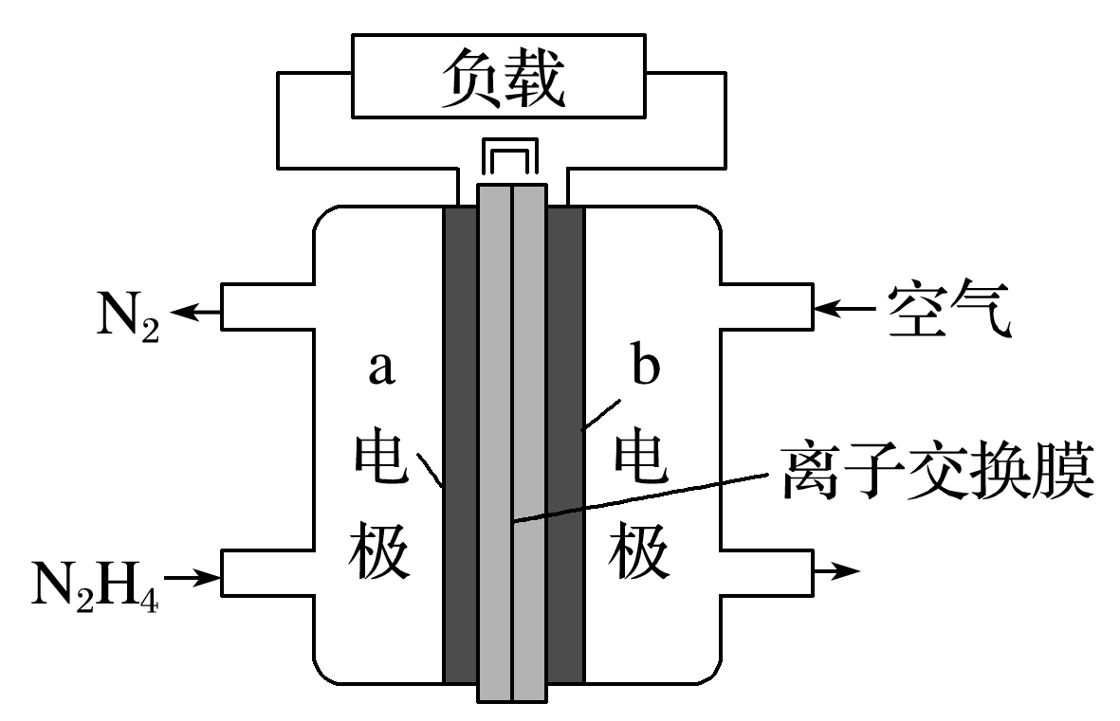

A．b极发生氧化反应

B．a极为该电池的正极

C．放电时，电流从a极经过负载流向b极

D．a极的反应式：N2H4＋4OH－－4e－===N2＋4H2O

答案　D

解析　该燃料电池中，通入氧化剂空气的电极b为正极，正极上氧气得电子发生还原反应，A错误；a极为该电池的负极，B错误；放电时，电流从正极b经过负载流向a极，C错误；通入燃料的电极为负极，负极上燃料失电子发生氧化反应，电极反应式为：N2H4＋4OH－－4e－===N2＋4H2O，D正确。

11．据报道，锌电池可能将会取代目前广泛使用的铅蓄电池，因为锌电池容量更大，而且没有铅污染。其电池反应为2Zn＋O2===2ZnO，原料为锌粒、电解液和空气。则下列叙述正确的是(　　)

A．锌为正极，空气进入负极反应

B．负极反应为Zn－2e－===Zn2＋

C．正极发生氧化反应

D．电解液为强酸

答案　B

解析　Zn与O2反应的电子转移情况为，所以Zn作负极，负极发生氧化反应：Zn－2e－===Zn2＋。O2是正极反应物，发生还原反应。若电解液是强酸，电池的化学反应不是2Zn＋O2===2ZnO，而是Zn＋2H＋===Zn2＋＋H2↑。

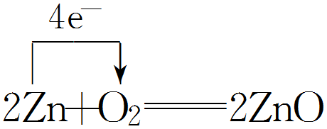

12．(2019·台州市月考)锂­铜空气燃料电池容量高、成本低，具有广阔的发展前景。该电池通过一种复杂的“铜腐蚀现象”产生电能，其放电过程为2Li＋Cu2O＋H2O===2Cu＋2Li＋＋2OH－，下列说法不正确的是(　　)

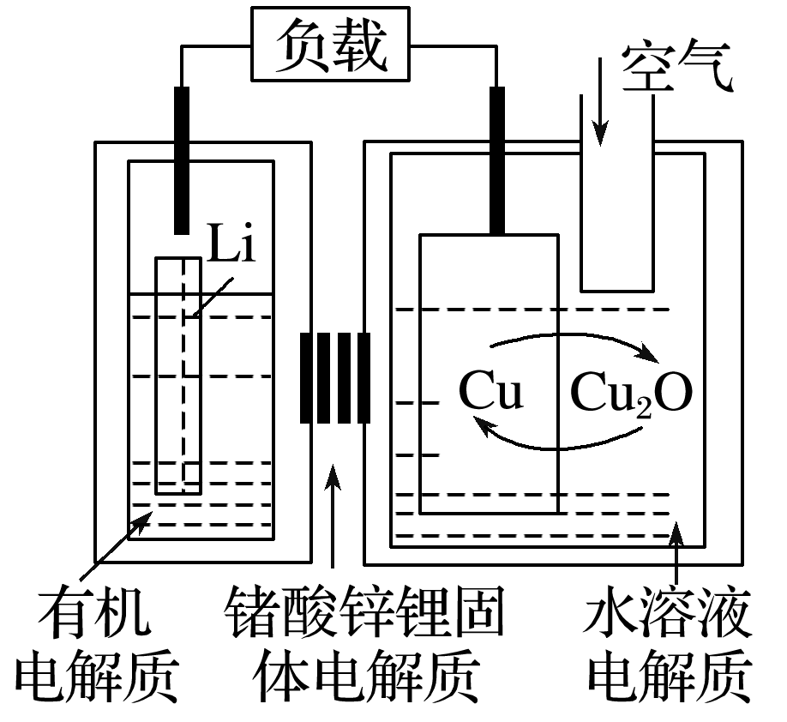

A．放电时，Li＋透过固体电解质向Cu极移动

B．放电时，电子从锂电极通过负载流向铜电极

C．放电时，锂电极为负极，发生氧化反应

D．用该电池电解饱和食盐水，每产生1 mol氯气(2Cl－－2e－===Cl2)时，铜极质量改变64 g

答案　D

解析　放电时，阳离子向正极移动，则Li＋透过固体电解质向Cu极移动，A正确；该原电池中，锂是负极，铜电极是正极，电子从锂电极通过负载流向铜电极，B正确；该原电池中，锂是负极，发生氧化反应，C正确；用该电池电解饱和食盐水，每产生1 mol氯气(2Cl－－2e－===Cl2)时，转移2 mol电子，根据电极反应Cu2O＋H2O＋2e－===2Cu＋2OH－，铜极质量改变16 g，D错误。

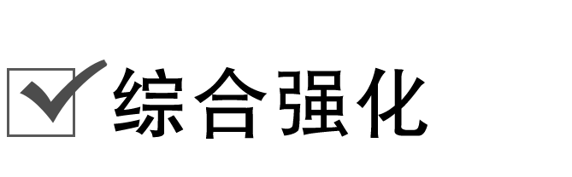

13．研究人员研制出一种锂水电池，可作为鱼雷和潜艇的储备电源。该电池以金属锂和钢板为电极材料，以LiOH为电解质，使用时加入水即可放电。总反应为2Li＋2H2O===2LiOH＋H2↑。

(1)该电池的负极是________，负极反应式是________。

(2)正极现象是__________________________________________________________。

(3)放电时OH－向________(填“正极”或“负极”)移动。

答案　(1)锂　Li－e－===Li＋　(2)有无色气体产生　(3)负极

解析　金属锂比铁活泼，作原电池的负极，电极反应式为Li－e－===Li＋，LiOH溶液中的阳离子有Li＋和H＋，由于氧化性：H＋>Li＋，所以正极反应是2H＋＋2e－===H2↑，正极产生无色气体；在原电池的放电过程中，阳离子向正极移动，阴离子向负极移动，所以OH－向负极移动。

14．目前汽车上使用的铅蓄电池如图所示，根据图示回答下列问题：

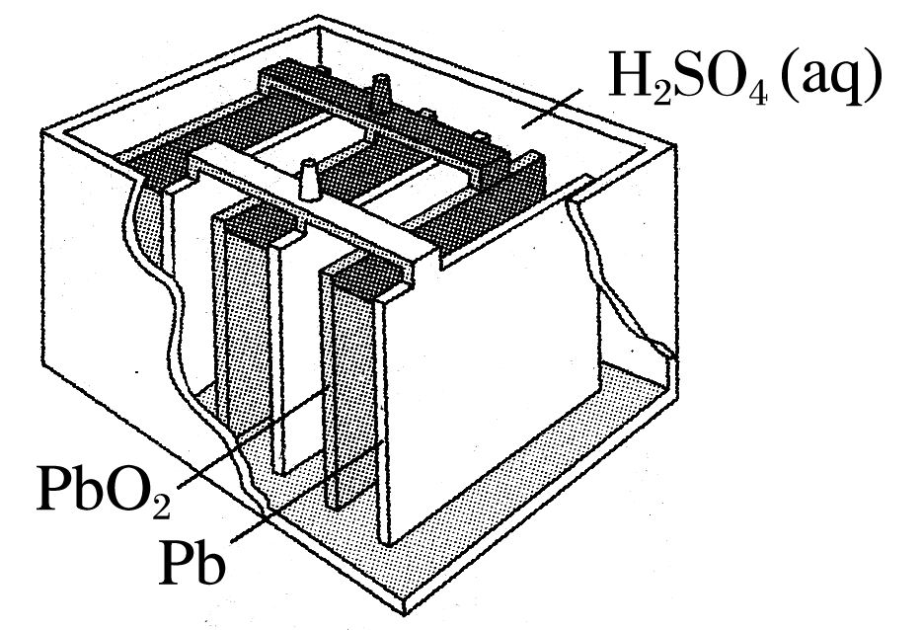

铅蓄电池的负极是__________，负极反应式是__________________________________，铅蓄电池的总反应式为Pb＋PbO2＋2H2SO4===2PbSO4＋2H2O，则正极反应式为______________。放电过程中溶液的密度________(填“增大”“减小”或“不变”)。

答案　铅　Pb－2e－＋SO===PbSO4　PbO2＋4H＋＋SO＋2e－===PbSO4＋2H2O　减小

解析　正极反应式等于总反应式减去负极反应式，放电过程中消耗了硫酸，故电解液的密度减小。

15．(2019·余姚中学质检)(1)科研人员设想用如图所示装置生产硫酸。

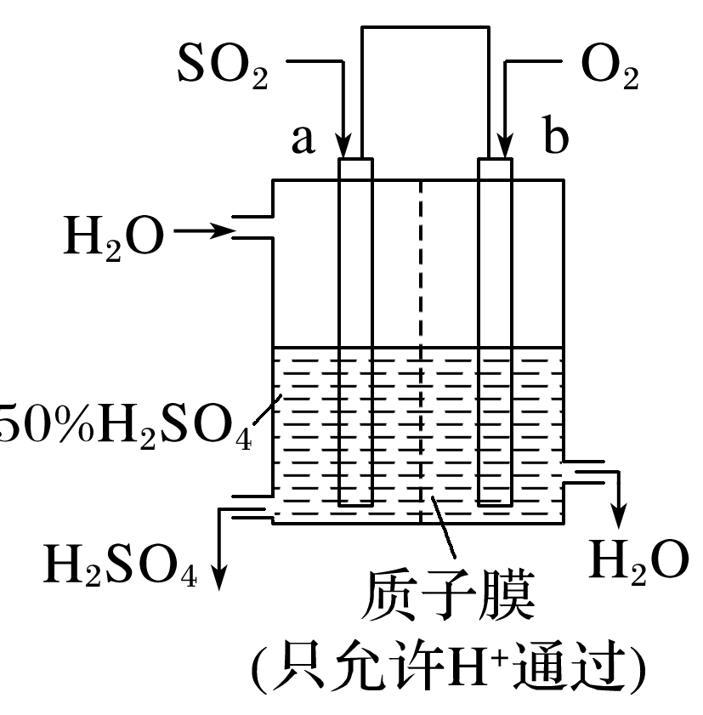

①上述生产硫酸的总反应方程式为__________________________，

b是__________极，a电极反应式为__________________________________，

生产过程中H＋向________(填“a”或“b”)电极区域运动。

②该小组同学反思原电池的原理，其中观点正确的是________(填字母)。

A．原电池反应的过程中可能没有电子发生转移

B．原电池装置需要两个活泼性不同的金属电极

C．电极一定不能参加反应

D．氧化反应和还原反应可以拆开在两极发生

(2)若需将反应：Cu＋2Fe3＋===Cu2＋＋2Fe2＋设计成原电池装置，则负极材料为________，电解质溶液为______________。

(3)CO与H2反应还可制备CH3OH，CH3OH可作为燃料使用，用CH3OH和O2组合形成的(质子交换膜只允许H＋通过)燃料电池的结构示意图如下：电池总反应为2CH3OH＋3O2===2CO2＋4H2O，c电极为________(填“正极”或“负极”)，c电极反应式为______________。

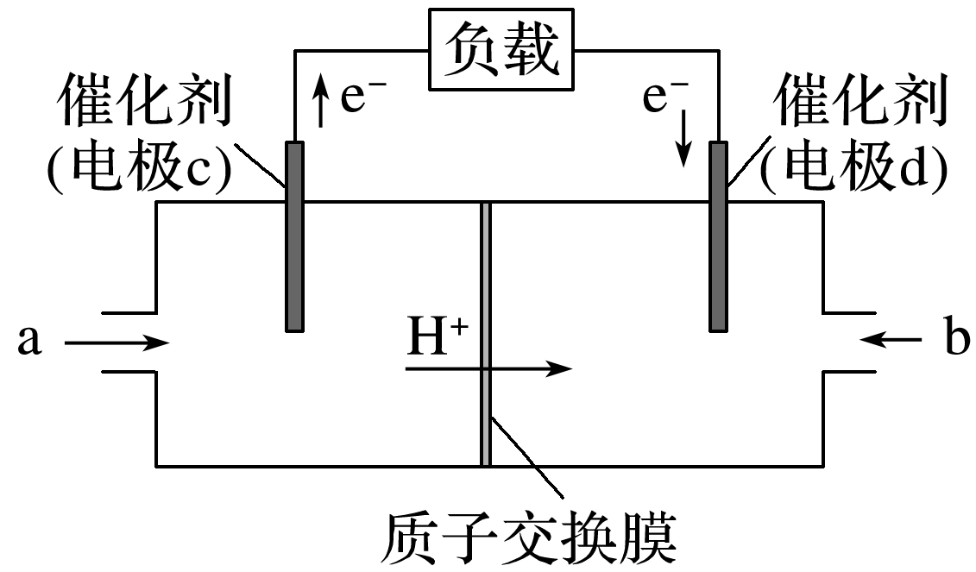

答案　(1)①2SO2＋O2＋2H2O===2H2SO4　正 SO2－2e－＋2H2O===4H＋＋SO　b　②D

(2)Cu　FeCl3溶液　(3)负极　CH3OH－6e－＋H2O===CO2＋6H＋

解析　(1)①根据装置图可知a电极通入二氧化硫，二氧化硫发生失去电子的氧化反应，氧气在正极通入，因此上述生产硫酸的总反应方程式为2SO2＋O2＋2H2O===2H2SO4，b电极通入氧气，是正极，a电极是负极，反应式为SO2－2e－＋2H2O===4H＋＋SO，原电池中阳离子向正极移动，则生产过程中H＋向b电极区域运动。

②原电池反应的过程中一定有电子发生转移，A错误；原电池装置不一定需要两个活泼性不同的金属电极，例如燃料电池等，B错误；原电池中电极可以参加反应，例如铜、锌、稀硫酸组成的原电池中锌电极参加反应，C错误；原电池中氧化反应和还原反应可以拆开在两极发生，D正确。

(2)根据反应Cu＋2Fe3＋===Cu2＋＋2Fe2＋可知铜失去电子，铁离子得到电子，则设计成原电池装置时负极材料为Cu，电解质溶液为氯化铁溶液。

(3)根据装置图可知电子从c电极流出，则c电极是负极，电池总反应为2CH3OH＋3O2===2CO2＋4H2O，所以甲醇在负极发生失去电子的氧化反应转化为二氧化碳，则c电极反应方程式为CH3OH－6e－＋H2O===CO2＋6H＋。